Aula 1-

A engenharia de software, se baseia em métodos que possibilitam o desenvolvimento de um software rápido e barato.

Software é um produto, que passa por vários processos até ser finalizado, ele tem o código operando sobre uma base de dados, trazendo um resultado, e tendo uma documentação.

Primeiramente é necessário obter as informações sobre o produto em si, nos mínimos detalhes o possível, depois, o projeto é esquematizado, são feitos protótipos, e em fim, realiza a codificação do projeto, e a fase de testes.

É possível testar durante todo o projeto, e logo, existem métodos de engenharia de software, o primeiro sendo linear, com todas as fases ocorrendo apenas uma vez sequencialmente, outro seria o circular, com uma repetição continua de todas as fazes de forma sequencial.

Os métodos são adaptáveis para cada caso de projeto.

Existem diferentes tipos de softwares com diferentes tipos de aproximação, software se degasta.

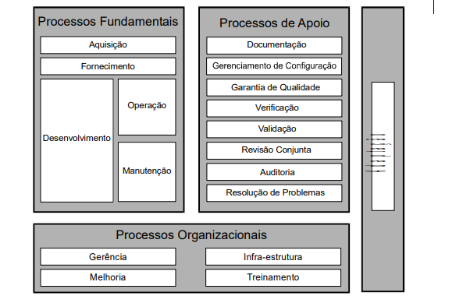

Primeiro se ve oque é pra ser feito, depois como será feito.